Nationale Scheikundeolympiade

**vrije Universiteit Amsterdam**

**divisie scheikunde**

**THEORIETOETS**

**opgaven**

**dinsdag 8 juni 2010**

 

**BVI02 CMYK.eps**

* **Deze theorietoets bestaat uit 7 open vragen met in totaal 42 deelvragen**
* **Gebruik voor elke opgave een apart antwoordblad, voorzien van naam**
* **De maximumscore voor dit werk bedraagt 208 punten**
* **De theorietoets duurt maximaal 4 klokuren**
* **Benodigde hulpmiddelen: rekenapparaat en BINAS 5e druk**
* **Bij elke opgave is het aantal punten vermeld dat juiste antwoorden op de vragen oplevert.**

1. Kernenergie ‘Gaat u ‘raan?’ 35 p

De laatste tijd staat het opwekken van energie met behulp van uraan weer volop in de belangstelling: als CO2-arme energiebron, maar ook vanwege de angst dat het noodzakelijke verrijkte uraan voor de productie van kernwapens zal worden gebruikt. In deze opgave gaan we in op enige chemische aspecten van uraan en het gebruik in kernsplitsing in het bijzonder.

Uraan komt 500 maal meer voor dan goud en komt in minerale vorm als pekblende (voornamelijk UO2, met kleinere concentraties UO3) voor. Natuurlijk uraan is weinig radioactief en bestaat voor 99,3% uit het 238U isotoop dat een halveringstijd heeft van 4,5 miljard jaar. In sommige gebieden die van nature rijk zijn aan uraan levert een vervalproduct van uraan, radon, echter wel problemen op.

1. Maak aan de hand van fysische, chemische en biologische eigenschappen van radon duidelijk welk groot probleem dit element veroorzaakt. 4

Winning van uraan uit erts dat tenminste 0,1% of meer pekblende bevat is economisch mogelijk. Het uraan wordt dan uitgeloogd door het erts te behandelen met zwavelzuur waarbij het wateroplosbare uranyl (UO22+) ion wordt gevormd. Dit ion wordt geëxtraheerd met een tertiair amine, opgelost in kerosine, waarbij het complexe uranylion, (R3NH)4UO2(SO4)22+(org) wordt gescheiden van andere actinide- (en lanthanide-)ionen die in de waterfase achterblijven.

1. Specificeer de oxidatietoestanden (schijnbare ladingen) van elk van de atomen in (R3NH)4UO2(SO4)22+. De alkylgroep R laat je buiten beschouwing. 3

In een aantal stappen, die we hier niet nader beschrijven, wordt het uranyl verder bewerkt tot de vaste stof UO3. Deze wordt vervolgens met waterstofgas gereduceerd tot UO2. Daarna wordt door reactie met waterstoffluoride het vaste uraantetrafluoride gevormd. En na reactie met fluorgas wordt uiteindelijk het gasvormige uraanhexafluoride gevormd.

1. Geef de reactievergelijkingen voor bovengenoemde drie reacties: 6
2. omzetting UO3 met waterstof tot UO2.
3. omzetting UO2 met waterstoffluoride tot uraantetrafluoride.
4. omzetting uraantetrafluoride met fluor tot uraanhexafluoride.
5. Bereken, uitgaande van 100% opbrengst in alle drie reacties, het volume (in L) van fluorgas 5  
   (bij 27 °C en 2,026⋅105 Pa) dat nodig is om 1,00 kg UO3 volledig in UF6 om te zetten.
6. Bepaal met VSEPR de elektronenomringing/geometrie van een U-atoom in UF4 en in UF6. 10

Het gasvormige UF6 wordt door middel van geschakelde ultracentrifuges verrijkt tot tenminste 5% 235U aanwezig is t.o.v. 238U. Dit is voldoende om gecontroleerde kernsplitsing in een kerncentrale mogelijk te maken, maar te laag voor gebruik in kernwapens. In dit splitsingsproces ontstaat door absorptie van neutronen, naast splijtingsproducten, ook 0,89 % plutonium dat zowel hoogradioactief als toxisch is.

In zuivere vorm komt plutonium in meerdere allotrope vormen voor. We beschouwen hier -Pu dat een dichtheid van 15,92 g cm−3 heeft en in een kubische dichtstgepakte structuur kristalliseert.

1. Bereken de straal van de Pu-atomen in deze structuur in pm. 7
2. Instrumentele analyse ‘Broeit ‘t?’ 22 p

In een infraroodspectrometer met een optische weglengte van 1 m wordt een transmissiespectrum opgenomen van lucht (standaard druk), met droge stikstof als referentie. Het spectrum vertoont een sterke piek (*T* = 50 %) bij ca. 2350 cm−1, welke overeenkomt met een strekvibratie van CO2.

1. Bereken uit het golfgetal *σ* (cm−1) de bijbehorende vibratiefrequentie *f* (in Hz) en energie (in J). 4
2. Leg uit of het hier gaat om een symmetrische of een antisymmetrische strekvibratie. 3
3. Bereken de massa van een koolstofatoom 12C en van een zuurstofatoom 16O in kg. 2

Bij moleculaire vibraties tussen twee atomen kan de vibratie-energie *E* benaderd worden met de volgende formule.

*E = $\frac{h}{2π}\sqrt{\frac{k\left(m_{1}+m_{2}\right)}{m_{1}×m_{2}}}\left(ν+1/2\right)$*

Daarbij stelt *k* de krachtsconstante van de binding voor (in N m−1), en *m*1, *m*2 de massa’s van de betrokken atomen (in kg).  
Bij infraroodabsorptie geldt dat vanuit de grondtoestand (*v* = 0) alleen de overgang naar *v* = 1 volledig is toegestaan.

1. Bereken de krachtsconstante *k* (N m−1) van deze C = O binding. 3
2. Bereken de transmissie van de atmosfeer van de aarde bij 2350 cm1. 4  
   Je mag de atmosfeer benaderen als een homogene luchtlaag van 10 km dikte en standaarddruk.
3. Kan de toename in het CO2 gehalte (van ca. 0,027% tot 0,037% sinds de industriële revolutie) en de daarmee gepaard gaande extra absorptie bij 2350 cm−1 een belangrijke oorzaak zijn bij het opwarmen van de aarde? 6  
   Verklaar je antwoord aan de hand van een berekening.  
   Welke andere CO2 vibraties kunnen een rol spelen bij het vasthouden van extra warmte in de atmosfeer?
4. Kwantumchemie ‘Enkel of dubbel?’ 28 p

Voordat de Schrödingervergelijking bestond, had men op basis van verschillende experimenten al relaties tussen golfkarakteristieken (golflengte, frequentie) en deeltjeskarakteristieken (impuls, energie), geponeerd: de De Broglie-relatie.

1. Geef deze relatie. 1
2. Bereken met behulp van deze relatie de golflengte van een elektron dat in een elektronenmicroscoop met een spanning van 1,0⋅104 volt is versneld. 6

In een molecuul dat uit twee gelijke atomen A bestaat voelt het elektron een symmetrische potentiaal. In Figuur 1a is een eenvoudig model voor deze potentiaal weergegeven. De energieën van de bindende en de antibindende toestanden zijn met horizontale lijnen aangegeven.

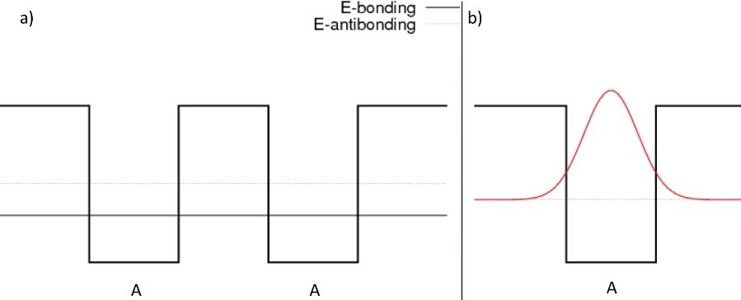  
**Figuur 1. a) Twee naast elkaar gelegen potentiaalputten. b) De laagst energetische golffunctie voor potentiaalput A.**

1. Schets op het antwoordblad de golffunctie voor de bindende en de antibindende toestand, wetende dat voor een enkele potentiaalput de golffunctie eruit zit zoals in Fig. 1b. 4

In een molecuul dat uit twee verschillende atomen A en B bestaat voelt het elektron een niet‐symmetrische potentiaal, zoals in Figuur 2a.

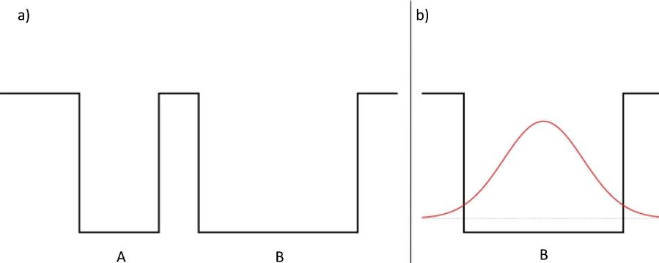  
**Figuur 2. a) Twee naast elkaar gelegen potentiaalputten A en B. b) De laagst energetische golffunctie voor potentiaalput B.**

Voor potentiaalput B (Figuur 2b) is de energie van de grondtoestand veel lager dan die van put A (Figuur 1b) . Daarentegen is de energie van de eerste aangeslagen toestand in put B nagenoeg gelijk aan die van de grondtoestand in put A.

1. Schets op het antwoordblad de golffunctie voor de meest stabiliserende bindende toestand. 5  
   Leg uit hoe je de golffunctie construeert.

In dubbele bindingen liggen de ‐orbitalen hoger in energie dan de ‐orbitalen.

1. Leg uit waarom dit de ‐orbitalen belangrijk maakt voor de chemische eigenschappen van moleculen met dubbele bindingen, zoals bijvoorbeeld vlakke geconjugeerde koolwaterstoffen. 4
2. Bereken in de Hückelbenadering de energieniveaus uitgedrukt in  en  van het neutrale allylradicaal (Fig. 3). 8





**Figuur 3. Het allylradicaal.**

1. Koolhydraat ‘Zoetzuur’ 36 p

Rechts boven zie je de Fischerprojectie van d-glucose.

1. Geef de structuurformules (in de Haworthprojectie) en de namen van de vier (meest stabiele) halfacetaalvormen van d-glucose. 12

Het is bekend dat 1,2-diolen in aanwezigheid van een katalytische hoeveelheid zwavelzuur met aceton (propanon) reageren tot cyclische acetalen. Dit is een energetisch gunstige reactie.

1. Leg uit wat het hoofdproduct is van de reactie van d-glucose en aceton met katalytisch zwavelzuur. 3  
   Ga ervan uit dat alle reacties evenwichtsreacties zijn en dat de open ketenvorm geen rol van betekenis speelt.

Hieronder zie je de structuren van d-galactose, d-ribose en L-ascorbinezuur (vitamine C).



1. Teken de Fischerprojecties van de open structuur van d-galactose, d-ribose (allebei additieproducten) en L-ascorbinezuur (een condensatieproduct). 7

Vitamine C oftewel l-ascorbinezuur wordt in de natuur via een aantal oxidatie- en reductiereacties gevormd uit d-glucose.

1. Leg uit hoe d-glucose omgezet wordt in l-ascorbinezuur zonder dat er een inversie van configuratie plaatsvindt. 5
2. Geef de Fischerprojectieformules van de producten van de reactie van d-glucose, d-galactose en d-ribose met NaBH4 in ethanol. 5
3. Zijn er bij de gevraagde producten van verbindingen die geen optische rotatie vertonen?  
   Zo ja, laat zien welke en leg uit waarom. 4
4. Reactiekinetiek ‘Eén, en toch nog ingewikkeld!’ 16 p

De meeste unimoleculaire reacties lijken eerste-orde kinetiek te volgen. Een probleem dat optreedt bij dit model is: “Hoe verklaar je dat de moleculen voldoende energie krijgen om te reageren?”. In het begin van de 20e eeuw stelden Lindemann en Hinselwood (LH) een mechanisme voor om dit gedrag te verklaren. De reactie waar we naar kijken is:

**A $\underset{→}{k}$** **P**

LH opperden dat bij botsingen tussen moleculen **A** af en toe een ervan kan aanslaan naar een geëxciteerde toestand **A**\*. Dit aangeslagen molecuul reageert dan tot product **P**.  
Het reactiemechanisme verloopt dus in feite in twee deelstappen:

een activeringsstap **A** + **A $\begin{matrix}\begin{matrix}k_{f} \\ ⇄\end{matrix} \\ k_{r}\end{matrix}$** **A** + **A**\*

gevolgd door **A $\underset{→}{k_{p}}$**\* **P**

1. Toon aan dat de snelheid waarmee product gevormd kan worden, wordt weergegeven door de betrekking 7 $$\frac{d\left[P\right]}{dt}=\frac{k_{f}k_{p}{\left[A\right]}^{2}}{k_{p}+ k_{r}\left[A\right]}$$ 
     
   Maak hierbij gebruik van de steady state benadering voor de hoeveelheid **A**\*.
2. Onder welke omstandigheden leidt het LH-mechanisme tot eerste-orde kinetiek? 4
3. Druk in dit geval (eerste-orde) de ‘effectieve reactiesnelheidsconstante’ uit in de andere reactiesnelheidsconstanten. 1
4. Toon aan dat bij voldoend lage druk dit mechanisme een tweede-orde kinetiek voorspelt. 4
5. Thermodynamisch evenwicht ‘Hou ’t geestig!’ 34 p

De industriële synthese van methanol verloopt volgens reactie:

CO(g) + 2 H2(g) → CH3OH(l)

Beantwoord de volgende vragen. Maak daarbij gebruik van de onderstaande tabel met thermodynamische eigenschappen (bij 300 K). De gassen gedragen zich ideaal, de warmtecapaciteiten zijn onafhankelijk van de temperatuur.

|  |  |  |  |  |
| --- | --- | --- | --- | --- |
| verbinding | (kJ mol−1) | (kJ mol−1) | (J mol−1K−1) | (J mol−1K−1) |
| C(s, grafiet) | − | − | 5,7 | 8,5 |
| H2(g) | − | − | 130,7 | 28,8 |
| O2(g) | − | − | 205,1 | 29,4 |
| CO(g) | −110,5 | −137,2 | 197,7 | 29,1 |
| CO2(g) | −393,5 | −394,4 | 213,7 | 37,1 |
| H2O(l) | −285,8 | −237,1 | 69,9 | 75,3 |
| H2O(g) | −241,8 | −228,6 | 188,8 | 33,6 |
| CH3OH(l) | −238,7 | ? | 126,8 | 81,6 |
| CH3OH(g) | −200,7 | −162,0 | 239,8 | 43,9 |

1. Bereken de standaard reactie-enthalpie $Δ_{r}H^{⊖}$ van de bovenvermelde synthese van methanol bij 300 K. 3
2. Bereken de verandering in interne energie $Δ_{r}U^{⊖}$ voor deze reactie bij 300 K. 5
3. Bereken de entropieverandering in interne energie $Δ_{r}S^{⊖}$ voor deze reactie bij 300 K. 3
4. Leg uit of bovenstaande reactie op grond van thermodynamische criteria bij 300 K een spontaan verloop heeft. 4
5. Bereken de Gibbs vrije vormingsenergie $Δ_{f}G^{⊖}$ van vloeibaar methanol bij 300 K. 3
6. Bereken de standaard verdampingsenthalpie $Δ_{damp}H^{⊖}$ van methanol bij 300 K. 2

Bij standaard druk $p^{⊖}$ is het kookpunt van methanol 64 °C.

1. Bereken de standaard verdampingsenthalpie $Δ_{damp}H^{⊖}$ van methanol bij het kookpunt. 3
2. Bereken de verandering in molaire Gibbs vrije energie bij verdamping van methanol bij het kookpunt. 2
3. Bereken de vormingsenthalpie $Δ_{f}H^{⊖}$ van methanol bij 400 K. 3
4. Leg aan de hand van berekeningen uit of voor de methanolsynthese het verhogen van de temperatuur tot 400 K thermodynamisch gunstig is. 6
5. Sildenafil ‘Rechtstaat?’ 37 p

Sildenafilcitraat, het citroenzuurzout van sildenafil (**G**), is de actieve verbinding in Viagra™.





4. Aanzuren

opmerking 1: HNO3/H2SO4 wordt ook wel nitreerzuur genoemd.

opmerking 2: DMAP = 4-dimethylaminopyridine. Dit treedt samen met triethylamine op als katalysator.

1. Geef de structuurformules van de ontbrekende verbindingen **A** en **C**. 6  
   Hint 1: verbinding **A** is een ethylester  
   Hint 2: dimethylsulfaat (Me2SO4) is een elektrofiel methyleringsreagens
2. Leg uit wat er in elke reactiestap gebeurt in de volgende reactiesequenties: 21
   1. **A** → **B**
   2. **B** → **C**
   3. **F** → **G.**Licht toe waarom er een overmaat chloorsulfonzuur gebruik wordt.
3. Geef de structuurformule van de ontbrekende reactant **D**. 2
4. Geef een plausibel reactiemechanisme voor de reactie van **E** naar **F**. 8

# antwoordblad bij ‘Enkel of dubbel’

### deelvraag



### deelvraag



Nationale Scheikundeolympiade

**vrije Universiteit Amsterdam**

**divisie scheikunde**

**THEORIETOETS**

**antwoordmodel**

**dinsdag 8 juni 2010**

 

**BVI02 CMYK.eps**

* **Deze eindtoets bestaat uit 42 deelvragen verdeeld over 7 opgaven**
* **Gebruik voor elke opgave een apart antwoordvel, voorzien van naam**
* **De maximumscore voor dit werk bedraagt 208 punten**
* **De eindtoets duurt maximaal 4 klokuren**
* **Benodigde hulpmiddelen: rekenapparaat en BINAS 5e druk**
* **Bij elke opgave is het aantal punten vermeld dat juiste antwoorden op de vragen oplevert**

1. Kernenergie ‘Gaat u ‘raan?’ 35 p
2. maximumscore 4

* radon is een kleurloos en reukloos gas 1
* met een hoge soortelijke massa 1
* dat zich in gebieden met een hoge concentratie natuurlijk uraan kan ophopen in slecht geventileerde kelders/ruimten. 1
* Bij inademing levert dit een gevaar voor de gezondheid, omdat radon -deeltjes uitzendt die longkanker kunnen veroorzaken. (Hierdoor is radon wereldwijd (na uiteraard roken) de tweede oorzaak van longkanker.) 1

1. maximumscore 3

|  |  |  |  |  |
| --- | --- | --- | --- | --- |
| N: 3– | H: 1+ | O: 2– | S: 6+ | U: 6+ |

* N, H en O juist 1
* S juist 1
* U juist 1

1. maximumscore 6

1) UO3(s) + H2(g) → UO2(s) + H2O(g)

2) UO2(s) + 4 HF(g) → UF4(s) + 2H2O(g)

3) UF4(s) + F2(g) → UF6(g)

* UO3 links en UO2 rechts + atoombalans 1
* H2 links en H2O rechts 1
* UO2 links en UF4 rechts + atoombalans 1
* HF links en H2O rechts 1
* UF4 links en UF6 rechts 1
* F2 links en atoombalans 1

1. maximumscore 5

* 1,00 kg UO3 is 1/(238,03 + 3 × 16,00) = 3,496 mol UO3 1
* 1 mol UO3 levert uiteindelijk 1 mol UF6 na reactie met onder meer 1 mol F2 1
* gebruik van ideale gaswet: *V* = *n R T /* *p* 1
* invullen van het berekende aantal mol F2 gas bij deze temperatuur (omrekening van °C naar K) en druk (2 atmosfeer), invullen juiste waarde van *R* 1
* juiste berekening:*V* = 3,496 × 8,3145 × 300,15 / 2,026⋅102 = 43,1 L F2 gas 1

1. maximumscore 10

UF4:



* notie dat U 6 valentie-elektronen (niet gesloten schillen) heeft 1
* notie dat er vier nodig zijn in de atoombindingen met F 1
* er moet dus nog een niet-bindend paar zijn 1
* de omringing moet een TBP zijn 1
* het lone pair neemt meer ruimte in, zit dus op een trigonale plaats (∠ 120°) 1
* de trigonale bipiramide is verstoord (zaagbok) 1

Indien de volgende structuur is getekend 3  




UF6:

* 4

1. maximumscore 7

* de eenheidscel bevat 4 Pu: 6 × ½ + 8 × 1/8 1
* de ribbe van de eenheidscel is 2√2 *r*, waarbij *r* de gevraagde straal van Pu is 1
* dichtheid: 15,92 g/cm3 = mol cm−3 1
* ruimte ingenomen door 1 mol Pu: 244 g mol−1/ 15,92 g cm−3 1
* ruimte ingenomen door een eenheidscel bestaande uit 4 Pu atomen: 4 × 244 / (15,92 × 6,022⋅1023) cm3 1
* ribbe van de eenheidscel: (4 × 244 / (15,92 × 6,022∙1023))1/3 cm 1
* straal van Pu (4 × 244 / (15,92 × 6,022⋅1023))1/3 / 2√2 = 1,65⋅10−8 cm = 165 pm 1

1. Instrumentele analyse ‘Broeit ‘t?’ 22 p
2. maximumscore 4

* *f* = *c*σ met *c* in cm per seconde 1
* *f* = 2,998⋅1010 × 2350 = 7,045⋅1013 Hz 1
* *E* = *h* *f* 1
* *E* = 6,626⋅10−34 × 7,045⋅1013 = 4,668⋅10−20 J 1

1. maximumscore 3

* bij een symmetrische strekvibratie verandert het dipoolmoment niet 1
* een symmetrische strekvibratie is dus niet IR-actief 1
* conclusie: het is een antisymmetrische strekvibratie 1

1. maximumscore 2

massa C: 12,0 g/mol → *m*C = 0,0120 / 6,0⋅1023 = 2,00⋅10−26 kg per atoom

massa O: 16,0 g/mol → *m*O = 0,0160 / 6,0⋅1023 = 2,67⋅10−26 kg per atoom

* opzoeken juiste massa’s 1
* massa in u vermenigvuldigen met 1,66∙10−27 kg (per u)  
  of  
  massa in kg delen door het getal van Avogadro (molaire aantal) 1

1. maximumscore 3

* 4,6668⋅10−20 (= antwoord ) × 2π /*h* = √ ((*k* (*m*C + *m*O)/(*m*C × *m*O)) (1½− ½) 1
* (4,43⋅1014)2 = *k*(4,67⋅1026)/(5,34⋅1052) 1
* *k* = 2,24⋅103 N/m 1

1. maximumscore 4

* extinctie *E* = −log *T* 1
* voor 1 m is de extinctie gelijk aan −log van 0,5 = 0,30 1
* voor de atmosfeer is de extinctie 1,0∙104 × zo groot (evenredig met weglengte), dus 3,0∙103 1
* de transmissie is dan *T* = 10*E* = is gelijk aan nul (ook goed: *T* = ${0,5}^{{1,0∙10}^{4}}$ is nul) 1

1. maximumscore 6

* antwoord betekent: bij 2350 cm1 wordt het licht dus VOLLEDIG geabsorbeerd 1
* als vroeger het gehalte CO2 een factor 27/37 lager was dan nu, dan was de extinctie  
  *E* = 27/37 × 0,3 = 0,22 voor een meter weglengte en 2,2∙102 voor de gehele atmosfeer 1
* de transmissie was vroeger dus: *T* = 10*E* = en dat is ook gelijk aan nul; ook vroeger werd het licht bij 2350 cm1 dus al volledig geabsorbeerd! 1
* Conclusie: bij sterke overgangen wordt het licht door de lange weglengte volledig geabsorbeerd en maakt een variatie in CO2 gehalte dus niet uit. Een toename in het CO2 gehalte kan alleen bij relatief zwakke overgangen (bij frequenties die nog niet "dicht" zitten) resulteren in een significante extra absorptie van elektromagnetische straling. 1

Er zijn meerdere verklaringen mogelijk:

* Niet-toegestane overgangen (boventonen) van ν = 0 naar ν = 2, 3 etc. in het nabij infrarood
* Vibratieovergangen van CO2 moleculen met zeldzamere isotopen (13C, 18O); deze hebben een veel lagere concentratie en absorberen bij een iets andere frequentie.
* Zgn. "hot band" van ν = 1 naar ν = 2
* Hogere rotatieovergangen aan de flanken van de absorptieband
* twee verklaringen juist 2
* een juiste verklaring 1

1. Kwantumchemie ‘Enkel of dubbel?’ 28 p
2. maximumscore 1

*p = h / * of    *h / p* of  = *h / mv*

1. maximumscore 6

* *E* = *q V* = *E*kin = ½ *mv*2 1
* *E* = 1,0⋅104 × 1,602⋅10−19 = 1,602⋅10−15 J 1
* *m*e = 9,11⋅10−31 kg 1
* *v*2 *=* 2 × 1,602⋅10−15 / 9,11⋅10−31 1
* *v* = 5,92∙107 m s−1 1
*   *h / mv* = 6,6∙10−34/ (9,11⋅10−31 × 5,93∙107) = 1,22∙10−11 m 1

1. maximumscore 4

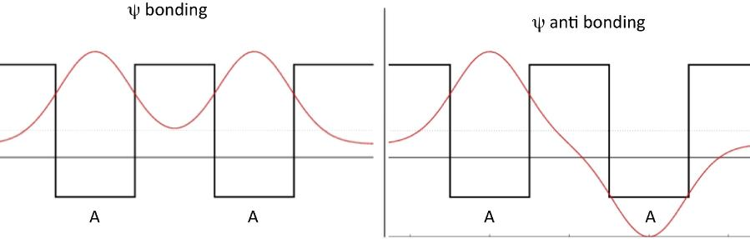

* per schets (bindend en antibindend) 2

1. maximumscore 5

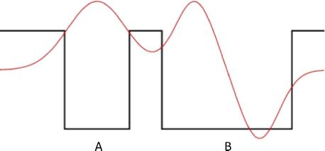

* de golffunctie is een lineaire combinatie 2
* van de eerste aangeslagen toestand van B (die 1 knooppunt heeft) 2
* en de grondtoestand van A 1

1. maximumscore 4

* elektronen met een hogere energie (-elektronen) kunnen makkelijker de energiebarrière over die nodig is voor een reactie 2
* het is waarschijnlijk dat de elektronendichtheid in die orbitalen relatief ver van de kern zit 1
* (hierdoor worden ze minder gestabiliseerd door de kern), waardoor ze sneller overlap vertonen met andere reactanten 1

1. maximumscore 8

* $h_{11}= h_{22}=h_{33}=α$ 1
* $h_{12}= h_{21}=h_{33}=h_{32}= h_{13}=h_{31}=β$ 1
* $\left|\begin{matrix}α-E & β & 0 \\ β & α-E & β \\ 0 & β & α-E\end{matrix}\right|=0$ 1
* De vergelijkingen worden overzichtelijker als we een variabele *x* introduceren die wordt gedefinieerd als: *E* = ** = *x* ⇒ ** – *E* = *x* 1
* 1
* Ontwikkel de determinant naar de eerste rij: $x\left[\begin{matrix}x & 1 \\ 1 & x\end{matrix}\right]-\left(-1\right)\left[\begin{matrix}1 & 1 \\ 0 & x\end{matrix}\right]+0\left[\begin{matrix}1 & x \\ 0 & 1\end{matrix}\right]=$ $x\left(x^{2}-1\right)-x=x^{3}-2x=0$
   1
* *x* = 0, *x* = 1
* *E* = **  *x*, *E*1 = ** + √2 **, *E*2 = **, *E*1 = ** − √2 ** 1

1. Koolhydraat ‘Zoetzuur’ 36 p
2. maximumscore 12



* per juiste structuur (5- of 6-ring, halfacetaal, juiste configuraties) 2
* per juiste naam 1

1. maximumscore 3

* -D-glucofuranose is de enige van bovenstaande vier cyclische halfacetalen waaruit een acetonide gevormd kan worden 2
* conclusie dat het hoofdproduct dit acetonide is 1

1. maximumscore 7



* juiste structuur van D-galactose 2
* juiste structuur van D-ribose 2
* juiste structuur van L-ascorbinezuur 3

1. maximumscore 5

* notie dat de D/L-nomenclatuur wordt bepaald door de hoogst genummerde chirale C in de Fischerprojectie 1
* de Fischerprojectie plaatst de meest geoxideerde/laagst genummerde C boven 1
* in de reeks reacties naar ascorbinezuur wordt onder meer C6 geoxideerd en C1 gereduceerd, hetgeen betekent dat de keten voor de Fischerprojectie omgedraaid moet worden 2
* m.a.w., C5 van L-ascorbinezuur was oorspronkelijk C2 van D-glucose 1

1. maximumscore 5



* notie dat natriumboorhydride de aldehydgroep reduceert 2
* per juiste structuur 1

1. maximumscore 4

* zie bij . De reactieproducten van galactose en ribose hebben een intern spiegelvlak (getekende stippellijn) 2
* zijn dus niet chiraal en hebben dus ook geen optische rotatie 2

1. Reactiekinetiek ‘Eén, en toch nog ingewikkeld!’ 16 p
2. maximumscore 7

* $\frac{d\left[A^{*}\right]}{dt}=k_{f}{\left[A\right]}^{2}-k_{r}\left[A^{*}\right]\left[A\right]-k_{p}\left[A^{*}\right]$ 3
* $\frac{d\left[A^{*}\right]}{dt}=$ 0 1
* [**A**\*] = $\frac{k_{f}{\left[A\right]}^{2}}{k_{r}\left[A\right]+k_{p}}$ 2
* $\frac{d\left[P\right]}{dt}=k_{p}\left[A^{*}\right]$ $=\frac{k_{f}k_{p}{\left[A\right]}^{2}}{k_{p}+ k_{r}\left[A\right]}$ 1

1. maximumscore 4

* Als *k*p << *k*r[**A**] kun je de term *k*p in de noemer verwaarlozen 2
* $\frac{d\left[P\right]}{dt}=\frac{k_{f}k_{p}{\left[A\right]}^{2}}{ k_{r}\left[A\right]}=\frac{k_{f}k_{p}}{ k_{r}}\left[A\right]$ 2

1. maximumscore 1

*k*eff =

1. maximumscore 4

* Bij lage druk / lage concentratie *k*r[**A**] << *k*p 2
* nu is de 2e term in de noemer verwaarloosbaar t.o.v. de 1e term $\frac{d\left[P\right]}{dt}=\frac{k_{f}k_{p}{\left[A\right]}^{2}}{k_{p}}=k_{f}{\left[A\right]}^{2}$ 
   2

1. Thermodynamisch evenwicht ‘Hou ’t geestig!’ 34 p
2. maximumscore 3

* De standaard reactie-enthalpie wordt gegeven door: $∆_{r}H^{⊖}=∆_{f}H^{⊖}\left({CH}_{3}OH(l)\right)-∆_{f}H^{⊖}\left(CO(g)\right)-2{ ∆}_{f}H^{⊖}\left(H_{2}(g)\right)$ 
   2
* $∆_{r}H^{⊖}$ = −238,7 +110,5 = −128,2 kJ 1  
  (De standaard vormingsenthalpie van een element in zijn standaard toestand is bij de gegeven temperatuur gelijk aan nul.)

1. maximumscore 5

* de relatie tussen interne energie en enthalpie is *H* = *U* + *pV* 1
* voor een reactie leidt dit tot: r*U* = r*H* − r*pV* = r*H* −*RT*r*n*g 1  
  waarin r*n*g is de verandering in het aantal mol gas 1
* in dit geval is r*n*g = −3 mol 1
* de interne energieverandering is dus gelijk aan $∆_{r}U^{⊖}$ 
   = −128,2 + 3 × 8,31447 × 300 × 10−3 = −120,7 kJ 1

(Dit verschilt van de enthalpie omdat door de omgeving arbeid op het systeem wordt uitgeoefend vanwege de volumeafname.)

1. maximumscore 3

* De standaardreactie-entropie wordt gegeven door: 1 $$∆_{r}S^{⊖}=S_{m}^{⊖}\left({CH}_{3}OH(l)\right)-S_{m}^{⊖}\left(CO(g)\right)-2S_{m}^{⊖}\left(H_{2}(g\right)$$
* $∆_{r}S^{⊖}$ = 126,8 − 197,7 − 2 × 130,7 = −332,3 J K−1 2

(er is een aanzienlijke entropieafname, voornamelijk omdat een vloeistof gemaakt wordt uit gassen)

1. maximumscore 4

* spontaan betekent $∆_{r}G^{⊖}$ < 0 (exergone reactie) 1
* $∆_{r}G^{⊖}=∆_{r}H^{⊖}-{T∆}_{r}S^{⊖}$ = −128,3 − 300 × (−332,3∙10−3) = −28,61 kJ 2  
  (niet erg negatief: reactie meer in evenwicht)
* conclusie dat de reactie en spontaan verloop heeft 1

1. maximumscore 3

* $∆_{r}G^{⊖}$ = −28,61 kJ (zie )
* 1
* −28,61 = + 137,2 1
* = −28,61 −137,2 = −165,8 kJ mol−1 1

1. maximumscore 2

* De standaard enthalpieverandering van CH3OH(l) → CH3OH(g) is  
   1
* $∆_{damp}H^{⊖}$ = 238,7 −200,7 = 38,0 kJ 1

(dit is natuurlijk een endotherm proces, verwarmen is noodzakelijk)

1. maximumscore 3

* bij een andere temperatuur kan de enthalpie berekend worden met de warmtecapaciteit  
  *H*(*T*2) = *H*(*T*2) + *Cp*(*T*2 − *T*1) 2
* Toegepast op het verdampingsproces $∆_{damp}H^{⊖}\left(T_{2}\right)=∆_{damp}H^{⊖}\left(T_{1}\right){ + ∆}_{damp}{C_{p}}^{⊖}\left({T_{2}-T}_{1}\right)$ 
   = 38,0 + (43,9 − 81,6) × 37∙10−3 = 36,6 kJ 1

1. maximumscore 2

Deze Gibbs vrije energieverandering zouden we kunnen berekenen door ook de entropieverandering bij die temperatuur op een soortgelijke manier kunnen berekenen als in

Dat levert natuurlijk bijna 0 op, maar een slimmere manier is, dat je beseft dat bij het kookpunt sprake is van evenwicht tussen vloeistof en damp.

De verandering in Gibbs vrije energie is dus 0.

1. maximumscore 3

De gemakkelijkste manier is: begin met de damp en gebruik een uitdrukking als in , bereken daarmee de vormingsenthalpie bij 400 K.

* $∆_{f}H^{⊖}\left(400 K\right)=∆_{f}H^{⊖}\left(300 K\right)+100{{×C}_{p}}^{⊖}$ 2
* $∆_{f}H^{⊖}\left(400 K\right)=$ −200,7 + 100 × 43,9∙10−3 = −96,3 kJ 1

1. maximumscore 6

* hiervoor dien je te weten of de reactie exotherm is of niet. Volgens het principe van Le Chatelier en Van ’t Hoff moet de reactie endotherm zijn (gunstig bij temperatuurverhoging) 2
* Eerst bereken je de enthalpieverandering bij 300 K $∆_{r}H^{⊖}\left(300 K\right)$ 
   = −200,7 + 110,5 = −90,2 kJ 1
* dan bereken je de verandering door de temperatuurverandering $∆_{r}H^{⊖}\left(400 K\right)=∆_{r}H^{⊖}\left(300 K\right)+100∆_{r}C_{p}^{⊖}$ 
   = −90,2 + 100 ×(43,9−29,1−2 × 28,8)∙10−3 = −94,5 kJ 2
* conclusie: een exotherme reactie en dus is temperatuurverhoging thermodynamisch nadelig 1

1. Sildenafil ‘Rechtstaat?’ 37 p
2. maximumscore 6



van **A → B** stap 4: aanzuren

* per juiste structuur 3

1. maximumscore 21

**A** → **B**

1. dubbele condensatie van hydrazine op beide ketongroepen van **A** onder vorming van pyrazool
2. elektrofiele methylering van een van de pyrazool-N-atomen
3. verzeping/hydrolyse van de ethylester
4. aanzuren van de basische oplossing om het zuurrest in een zuur om te zetten (1 p)

**B** → **C**

1. nitrering van de pyrazoolring op de enige ongesubstitueerde positie
2. omzetting van carbonzuur naar overeenkomstig zuurchloride
3. reactie van zuurchloride met ammoniak onder vorming van een primair amide
4. katalytische hydrogenering van de nitrogroep tot een amine

**F** → **G**

1. chloorsulfonylering; elektrofiele aromatische substitutie selectief op de *para*-positie t.o.v. de ethoxygroep op de fenylring.
2. sulfonamidevorming met *N*-methylpiperazine.

* per juiste stap (behalve **A** → **B** 4.) 2
* overmaat chloorsulfonzuur is nodig, omdat de basische groepen in *N*-methylpiperazine eerst geprotoneerd worden 2

1. maximumscore 2



1. maximumscore 8



* voor elke deelstap (4×) 2

Nationale Scheikundeolympiade

**vrije Universiteit Amsterdam**

**divisie scheikunde**

**PRACTICUMTOETS**

**opdrachten**

**woensdag 9 juni 2010**



# Practicumtoets organische chemie (incl. NMR)

Locatie G229

Practicumcoördinator: Chris Slootweg, JC.Slootweg@few.vu.nl

Studentassistenten: Art Kruithof, Paul Slobbe, Corien de Graaff en Yvon van der Hulst

# Examen bioanalytisch practicum (titratie)

Locatie: G277

Practicumcoördinator: Jeroen Kool, kamer O-334 (jeroen@few.vu.nl)

Practicumbegeleider: Linda Switzar

Analist: Dik Kamminga; Studentassistent: Isja de Feijter

Aanwijzingen/hulpmiddelen

* Deze practicumtoets bestaat uit twee onderdelen:  
  een synthese (alkylering) en een titratie (naproxengehalte).
* De helft van de groep begint met de alkylering en de andere helft met de titratie. Na ***exact*** 2 uur wordt er gewisseld. Na 4 uur eindigt de practicumtoets.
* Twee antwoordbladen zijn bijgevoegd: voor onderdeel 1 is dat een invulblad (antwoordblad 1), voor onderdeel 2 een blanco pagina (antwoordblad 2) waarop een meetrapport moet worden geschreven.
* Elk practicumonderdeel duurt maximaal 2 klokuren. **Binnen deze tijd moet het bijbehorende antwoordblad (1 of 2) zijn ingevuld en ingeleverd**.
* Voor de titratie (onderdeel 2) wordt een meetrapport ingeleverd van maximaal 1 A4tje. Zie voor instructies voor het schrijven van het meetrapport bijlage 1.
* Na afloop van de hele practicumtoets moet het glaswerk nog schoongemaakt en opgeruimd worden (tot ca. 18.00 u).
* De maximumscore voor de gehele practicumtoets bedraagt 40 punten.
* De score wordt bepaald door:  
  − praktische vaardigheid, netheid, veiligheid (maximaal 10 punten)  
  − synthese (maximaal 15 punten)  
  − titratie (maximaal 15 punten)
* Vermeld op elk antwoordblad je naam.
* Benodigde hulpmiddelen: rekenmachine en Binas.
* Lees eerst inleiding, veiligheid en alle opdrachten door en begin daarna pas met de uitvoering.

**Extra:**

* Dit is een toets, het is niet toegestaan te overleggen met andere deelnemers.
* Wanneer je een vraag hebt, dan kan je deze stellen aan de assistent.
* Mocht er iets niet in orde zijn met je glaswerk of apparatuur, meld dit dan zodra je het ontdekt bij de assistent. Leen geen spullen van je buurman.

## Practicumonderdeel 1

### Alkylering van natriumsacharine, een tweetandig nucleofiel

**Doel**: Structuuropheldering van verkregen product(en) en  
vaststelling in hoeverre *N*-alkylering en/of *O*-alkylering heeft plaatsgevonden.

**Inleiding**:

Sacharine, een kunstmatige zoetstof, heeft een zoetkracht die 350 maal groter is dan die van suiker. Sacharine heeft echter ook een onaangename bittere nasmaak die waarschijnlijk veroorzaakt wordt door de aanwezigheid van een N-H binding in het molecuul. Het bedrijf Sweet Nothings Ltd. wil graag onderzoeken of de omzetting van de N−H binding in een N−C binding d.m.v. een alkyleringsreactie de bittere smaak kan verminderen. Sacharine wordt hiervoor omgezet in het natriumzout dat een beter nucleofiel is. De twee resonantiestructuren van het natriumzout laten echter zien dat het anion een tweetandig nucleofiel is. Het anion bevat dus twee nucleofiele atomen, stikstof en zuurstof. Om het effect van de alkylering van sacharine te kunnen onderzoeken moet eerst uitgezocht worden of alkylering plaatsvindt op stikstof (*N*-alkylering) dan wel op zuurstof (*O*-alkylering).

Jouw taak is om de alkylering van natriumsacharine met joodethaan (ethyljodide) uit te voeren en aan de hand van het productmengsel (1H NMR spectrum) de structuur van het hoofdproduct te bepalen.



**Vraag 1:**

Geef op antwoordblad 1 de reactievergelijking weer van de reactie van natriumsacharine met ethyljodide resulterend in de twee mogelijke alkyleringsproducten.

**Vraag 2:**

Geef op antwoordblad 1 de systematische naam van de twee mogelijke alkyleringsproducten.

**Veiligheid**:

Joodethaan irriteert de ogen, huid en de luchtwegen.

*N,N*-dimethylformamide (DMF) / *N,N*-dimethylmethaanamide zal gebruikt worden als polair, aprotisch (zonder H+) oplosmiddel dat deze SN2 reactie bevorderd.  
DMF is toxisch, voorkom contact met dit oplosmiddel en zijn dampen.

Draag gedurende het experiment handschoenen en werk altijd in de zuurkast.

**Fysische eigenschappen:**

|  |  |  |  |
| --- | --- | --- | --- |
|  | *M* (g mol−1) | kpt °C (*p* = *p*o) | *d* (g mL−1) |
| natriumsacharine | 205,2 |  |  |
| joodethaan /ethyljodide | 156,0 | 73 | 1,950 |
| *N,N*-dimethylformamide | 73,1 | 153 | 0,945 |

**Uitvoering**:

*Voer deze reactie uit in de zuurkast!!!*

*Reactie*

1. Weeg 10,0 mmol natriumsacharine (vul in op antwoordblad 1) af en voeg dit samen met een roerboon toe aan 5,0 mL *N,N*-dimethylformamide in een 100-mL rondbodemkolf.
2. Verwarm het mengsel al roerend in een waterbad van 80 oC totdat de vaste stof opgelost is.
3. Voeg vervolgens m.b.v. van een 1 mL spuit en bijbehorende naald 0,80 mL (~10 mmol) ethyljodide toe.
4. Bedek de mond van de kolf met parafilm en verwarm het reactiemengsel in het waterbad, al roerend, gedurende 10 minuten op 80 oC.

*Opwerking*

1. Laat het reactiemengsel afkoelen tot kamertemperatuur.
2. Voeg 40 mL water toe en schud het met een glazen stopje afgesloten kolfje totdat al het vloeibare product vast geworden is.
3. Koel de kolf in een ijs/waterbad en verpoeder de vaste stof met een spatel.
4. Verzamel het product d.m.v. afzuigen op een filter en was het product tweemaal met 5 mL ijskoud water.
5. Droog het product, maar proef het niet!!

*Analyse*

* Weeg je ruwe product (vul in op antwoordblad 1) en lever het product in bij de zaalassistent in het daarvoor beschikbare potje.

**Vraag 3:**

Geef op antwoordblad 1

* de opbrengst van jouw product,
* de bepaalde productverhouding uit het verstrekte 1H-NMR spectrum (bijlage 2) opgemeten in deuterochloroform (CDCl3) van een eerder gemaakt product (onder identieke condities) en de structuur van het hoofdproduct.

## Practicumonderdeel 2

### Titratie van Naproxen

**Werkwijze:**

1. Weeg een tablet af dat naproxen bevat. Verpulver het en weeg nauwkeurig een hoeveelheid af die ongeveer overeen komt met 15 mg naproxen. Breng het in een bekerglas of erlenmeyer.
2. Voeg 15 mL acetonitril toe. Los zo goed mogelijk het witte poeder op, gebruik eventueel een ultrasoonbad. Voeg 15 mL water toe.
3. Voeg drie druppels indicatoroplossing (0,1% broomthymolblauw in water) toe.
4. Maak de opstelling af met een buret gevuld met 0,01M NaOH, een magnetisch roerstaafje en een roermotor.
5. Titreer al roerend met gestelde 0,01 M NaOH uit een microburet tot de omslag van geel naar blauw gaat. Doe dit in stapjes van 0,5 mL en rondom het equivalentiepunt in kleine stapjes van bv. 0,1 mL.
6. Voer de titratie in duplo uit en bepaal het gehalte naproxen in een tablet.

### **Bijlage:**

**Basisinformatie medicijnen voor reumatische gewrichtsklachten**

Naproxen behoort chemisch gezien tot de arylpropaanzuurderivaten (een benzeenring met daaraan een propaanzuur-groep). In farmaceutisch perspectief hebben de stoffen een analgetische (pijnstillend), antipyretische (koortswerende) en ontstekingsremmende werking. Ze worden toegepast bij lichte tot matige pijn, bij reumatische aandoeningen en bij jicht.

|  |  |  |
| --- | --- | --- |
|  |  |  |
| Naproxen | Ibuprofen | Ketoprofen |
|  |  |  |
| Suprofen | Flurbiprofen | Fenoprofen |

**Tabel:** arylpropaanzuren

## Schrijven van een meetrapport (max. 1 A4)

**Titel:**

* Titel van het meetrapport
* Naam, datum practicum, docenten en e-mailadres.

**Introductie:**

* Zeer korte introductie die het experiment behandeld (wat willen we meten, waarin en waarom?) Ook het principe waarop de meetmethode berust, behoort in de introductie thuis. Dit principe kan in enkele zinnen beschreven worden.

**Experimenteel:**

* Reactievergelijkingen en de gebruikte opstelling.
* Eigenschappen (molecuulmassa, gebruikte hoeveelheden in (m)g, (m)L of concentratie van de opgeloste stof) van de oplosmiddelen en de reagentia waarmee wordt gewerkt.

**Resultaten:**

* De oorspronkelijke onbewerkte waarnemingen zo mogelijk in tabelvorm. Neem alleen de relevante metingen mee. De belangrijkste getallen in dit geval zijn de afgewogen hoeveelheden naproxenpil en de bijbehorende hoeveelheden die getitreerd zijn.
* Een berekening die laat zien hoe de hoeveelheid naproxen in de pil bepaald is.

**Conclusie:**

* Vat de belangrijkste resultaten samen in een bondige slotconclusie.

## 1H NMR spectrum van het verkregen productmengsel.

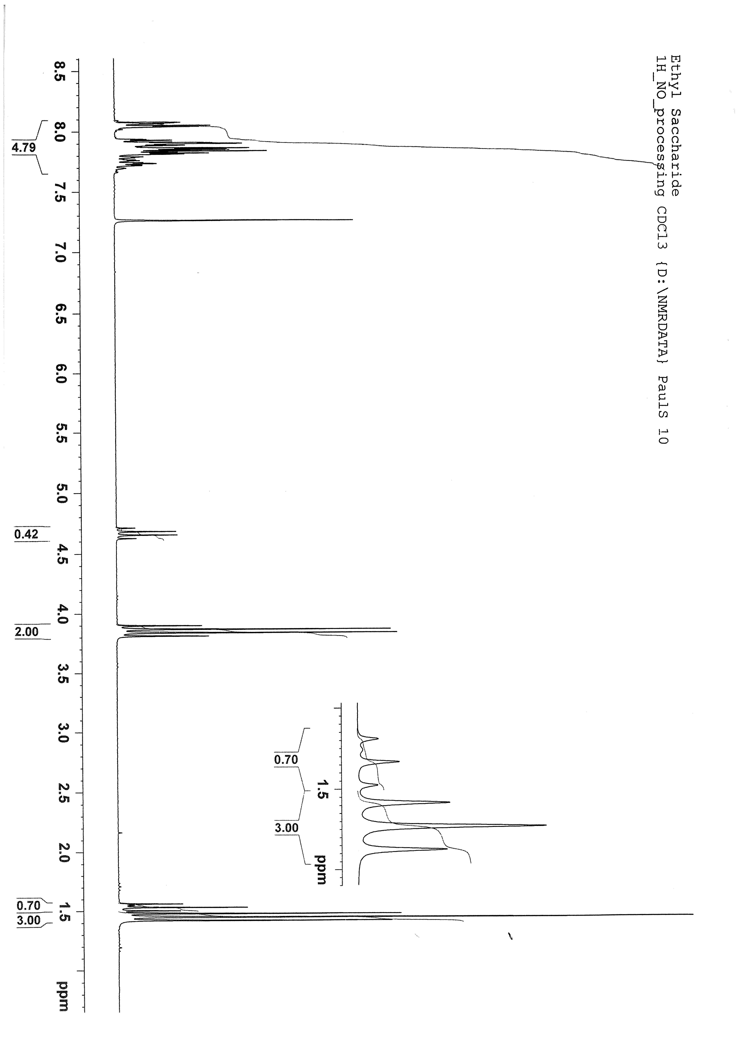

## Antwoordblad Practicumonderdeel 1 van ……………(vul je naam in)

**Vraag 1:**

Geef de reactievergelijking weer van de reactie van natriumsacharine met ethyljodide resulterend in de twee mogelijke alkyleringsproducten.

**Vraag 2:**

Geef de systematische naam van de twee mogelijke alkyleringsproducten

**Vraag 3:**

……… g natriumsacharine afgewogen (= ………… mol) en gebruikt in het experiment

……… g ruw product

Geef:

* de opbrengst van jouw product

- de bepaalde productverhouding uit het verstrekte 1H-NMR spectrum opgemeten in deuterochloroform (CDCl3) van een eerder gemaakt product (onder identieke condities; zie bijlage 2) en de structuur van het hoofdproduct

## Antwoordblad Practicumonderdeel 2 van ……………(vul je naam in)